Внеклассное занятие по работе с несплошными текстами
«Самый лучший выходной»

Тема: «Несплошные тексты, как средство формирования умения работать с информацией»

Целью данного педагогического опыта является:
формирование умений работать с несплошным текстом как с источником информации.
Задачи:
Уметь различать сплошные и несплошные тексты, определять вид несплошного текста.
Уметь читать несплошной текст (воспринимать его, извлекать информацию, данную в явном и неявном виде, интерпретировать её).
Уметь переводить информацию в другие текстовые формы. (Создать сплошной текст на основе несплошного текста, создать несплошной теккст на основе сплошного).
Уметь менять вид несплошного текста: перевод схемы в таблицу и т.д.
Уметь самостоятельно создавать и оформлять несплошной текст.
Уметь использовать знаково-символические средства, поиск, преобразование, представление и интерпретация информации, рассуждения и т.д.

Планируемые результаты:
Метапредметные результаты.
Обучающиеся научатся:
Искать и фиксировать информацию.
Понимать и преобразовывать информацию.
Применять и представлять информацию.
Оценивать достоверность получаемой информации.
Кодировать информацию различными способами: план, конспект, таблица, схема, рисунок, символ.
Личностные результаты: обучающиеся успешно адаптируются в школьной среде, в жизни и обществе.

Скоро наши выпускники вступят в новый этап жизни, где им придется столкнуться с различного вида информацией: проездные билеты, чеки из магазина, билеты в театр, кино, спортивные соревнования и т.д. Мое занятие было направлено на то, чтобы познакомить ребят с таким видом несплошных текстов.
Занятие было построено в виде заочной экскурсии по городу Пермь. Ребятам было предложено выбрать афишу мероприятия, подготовить информационный отчет по данным, которые были указаны на чеке, афише и т.д. Преподнести свое выступление так, чтобы слушатели заинтересовались и оценили коммуникативные способности ученика.

Эпизод занятия:
Работа с преобразованием сплошного текста в несплошной и наоборот.
(Раздаточный материал по Пушкинской карте).
Чтение несплошного текста обучающимися.

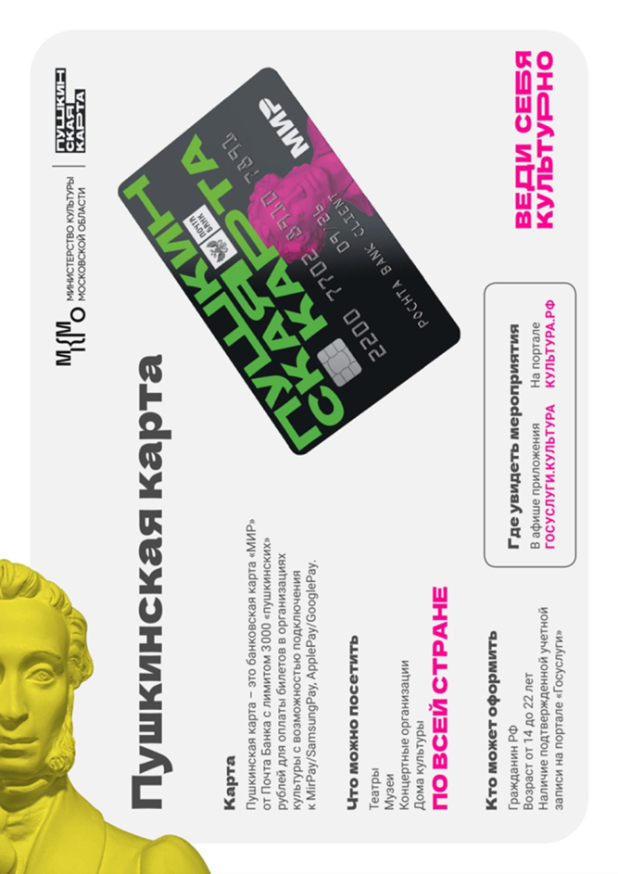

- Предлагаю вам увидеть наш город, как город, в котором можно с пользой для себя и своих друзей провести досуг, узнать о нашем городе много интересного.
-Скажите, в каких местах культурного отдыха вам уже приходилось бывать? (ответы учащихся)
-Из каких источников вы узнавали о проводимых мероприятиях? (ответы учащихся)
- Приходилось ли вам приобретать билеты на то или иное мероприятие? В чем вы испытывали затруднение или насколько вам было легко работать с этим видом текста? (ответы учащихся)
- Скажите, какой вид текста вы использовали, когда держали в руках билет, чек? (ответы учащихся)
- Предлагаю вам расширить свой кругозор и узнать, куда вы и ваши друзья в выходной день смогли бы сходить в городе Перми и получить массу незабываемых эмоций! Но для этого мы с вами должны познакомиться с афишей, рекламным плакатом.

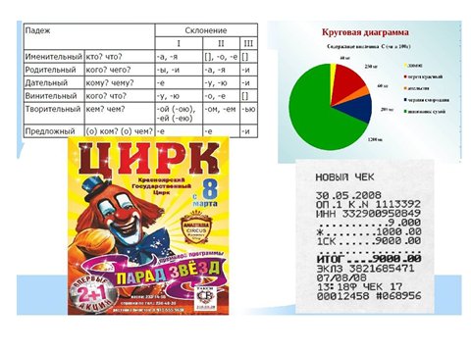

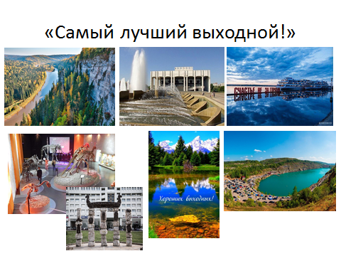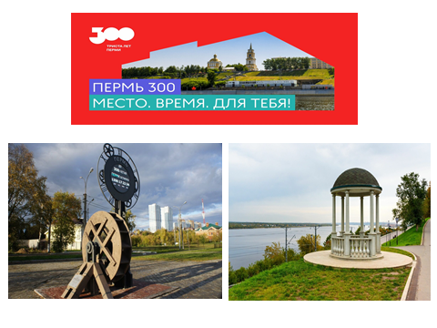

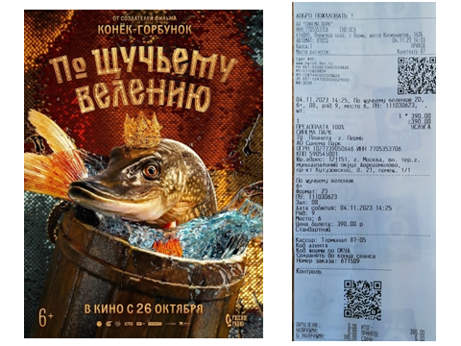

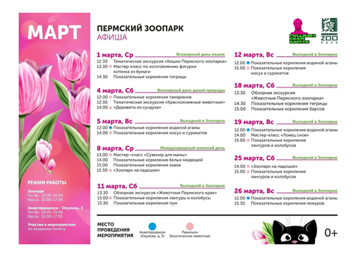

Перспективы:
Данный вид работы дает положительные результаты. В мои планы входит продолжение данного направления. Разработка новых комплектов работ для классов на основе несплошных текстов.
Применение такой формы занятия можно применять на уроках и во внеурочной деятельности. Может быть использован учителями начальных классов и учителями других дисциплин.

